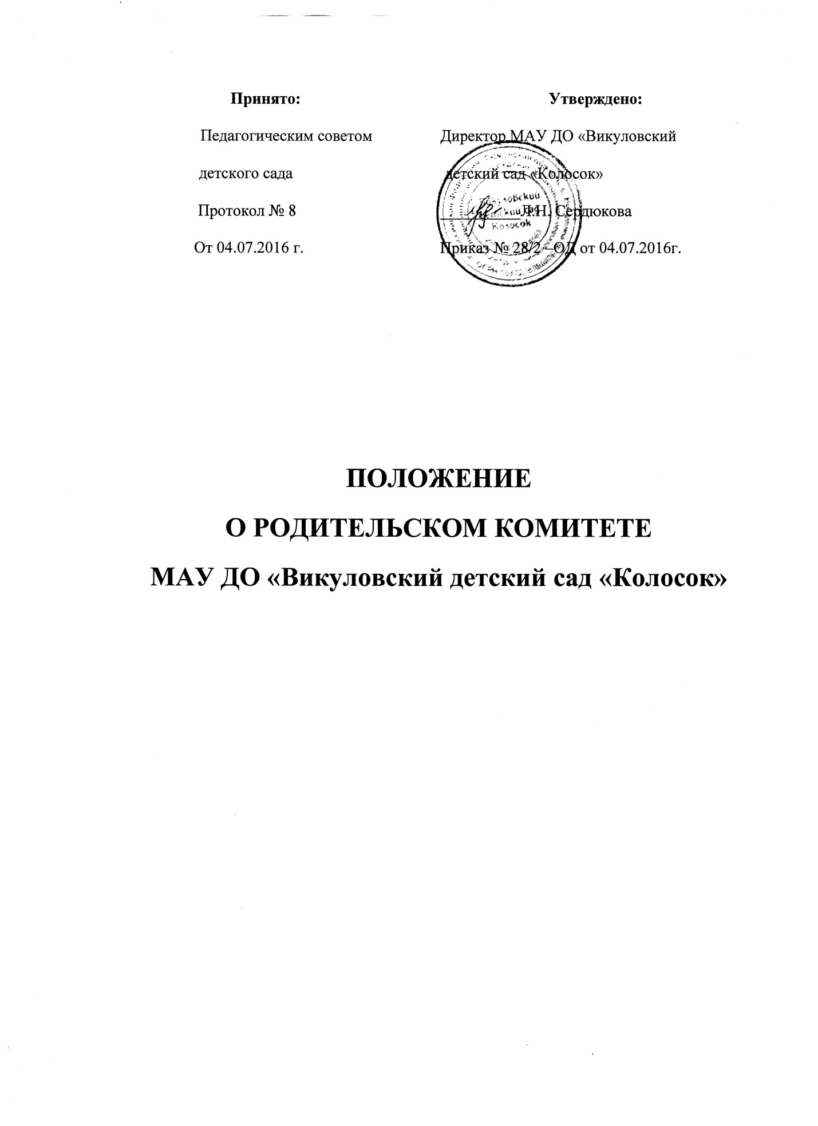

1.ОБЩИЕ ПОЛОЖЕНИЯ
1. В качестве добровольной общественной организации в МАУ ДО «Викуловский детский сад «Колосок» (далее - образовательная организация) действуют групповые и общесадовский родительские комитеты.
2. Родительский комитет содействует объединению усилий семьи и детского сада в деле развития, обучения и воспитания детей, оказывают помощь в определении и защите социально не защищённых воспитанников.
3. Родительский комитет создается по инициативе педагогического коллектива ДОУ, родителей (законных представителей) воспитанников.
4. Родительский комитет, как представительный орган родительской общественности, призван помогать детскому саду в его работе и организовывать выполнение всеми родителями (законными представителями) законных требований образовательной организации.

2. ЦЕЛИ, ЗАДАЧИ, ФУНКЦИИ РОДИТЕЛЬСКОГО КОМИТЕТА.

1. Цель родительского комитета: обеспечить постоянную и систематическую связь детского сада с родителями (законными представителями), содействовать педагогической пропаганде для успешного решения задачи всестороннего развития детей дошкольного возраста.
2. Основными задачами родительского комитета являются:
2.1. Содействие руководству образовательной организации: в совершенствовании условий для осуществления образовательного процесса, охраны жизни и здоровья, свободного и гармоничного развития личности ребенка, в защите законных прав и интересов детей; в организации и проведении массовых воспитательных мероприятий,
2.2. Организация работы с родителями (законными представителями) детей, посещающих образовательную организацию, по разъяснению их прав и обязанностей, значению всестороннего воспитания ребенка в семье, взаимодействию семьи и образовательной организации в вопросах воспитания.
3. Родительский комитет:
3.1. Проводит разъяснительную и консультативную работу среди родителей (законных представителей) воспитанников об их правах и обязанностях; Оказывает содействие в проведении массовых воспитательных мероприятий с детьми. Совместно с руководством образовательной организации контролирует организацию качественного питания детей, медицинского обслуживания, организацию диетического питания для отдельных воспитанников (по медицинским показаниям);
3.2. Оказывает помощь руководству в организации и проведении общих родительских собраний;
3.3. Рассматривает обращения в свой адрес, а так же обращения по вопросам, отнесенным настоящим положением к компетенции родительского комитета, по поручению руководителя образовательной организации;
3.4. Принимает участие в обсуждении локальных актов образовательной организации по вопросам, относящихся к полномочиям Родительского комитета.
4. К исключительной компетенции родительского комитета относится:
• принятие новых членов в состав родительского комитета;
• избрание Председателя;
• определение приоритетных направлений деятельности, рассмотрение и утверждение долгосрочных программ и планов деятельности;
• приостановление исполнения решений Председателя при их несоответствии действующему законодательству или принятым планам деятельности.
3. ЧЛЕНЫ РОДИТЕЛЬСКОГО КОМИТЕТА, ИХ ПРАВА И ОБЯЗАННОСТИ.
1. Родительский комитет избирается в начале учебного года на общем собрании родителей (законных представителей) простым большинством голосов сроком на один учебный год.
2. Количество членов родительского комитета определяется общим собранием родителей, при этом рекомендуется от каждой группы детей в родительский комитет избирать не менее одного представителя.
3. Из состава родительского комитета избирается председатель и секретарь.
4. Родительские комитеты в группах избираются на общегрупповых родительских собраниях в количестве, соответствующем решению собрания. Избранные члены группового родительского комитета выбирают председателя и секретаря. На общегрупповом родительском собрании избирается также один или более представителей в родительский комитет образовательной организации.
5. Родительский комитет планирует свою работу в соответствии с планом работы дошкольного образовательного учреждения. Заседание родительского комитета созывается не реже одного раза в три месяца. Решения принимаются простым голосованием на заседании родительского комитета при наличии 2/3 его членов.
6. Избранные представители групповых родительских комитетов составляют родительский комитет ДОУ, избирающий председателя комитета, заместителя председателя, секретаря, председателей комиссий, которые считает необходимым создать.
7. Количество членов родительского комитета ДОУ определяется общим собранием родителей (законных представителей).
8. Члены родительского комитета работают на общественных началах.
9. Каждый член родительского комитета имеет определённые обязанности.
10. Осуществление членами родительского комитета своих функций производится на безвозмездной основе.
11. Члены родительского комитета имеют право:
• Участвовать в деятельности во всех проводимых им мероприятиях;
• Избирать и быть избранным в руководящие органы родительского комитета;
• Обсуждать любые вопросы деятельности родительского комитета и вносить предложения по улучшению его работы;
• Участвовать в управлении родительским комитетом;
• Вступать в члены созданных родительским комитетом ассоциаций, клубов для родителей;
• По своей инициативе или по просьбе родителей (законных представителей) вносить на рассмотрение родительского комитета вопросы, связанные с улучшением работы образовательной организации.
• Выйти из числа членов родительского комитета по собственному желанию;
• Получать информацию о деятельности родительского комитета;
• Пользоваться моральной и социальной поддержкой родительского комитета;
• Вносить предложения о необходимости изменений и дополнений в Положение о родительском комитете.
12. Члены Родительского комитета обязаны:
• Принимать участие в работе родительского комитета и выполнять его решения;
• Участвовать в мероприятиях, проводимых родительским комитетом образовательной организации или родительскими комитетами групп, а также в реализации проектов и программ родительского комитета образовательной организации.
13. Председатель:
• организует выполнение решений, принятых на предыдущем заседании родительского комитета;
• взаимодействует с учредителем, педагогическим советом по вопросам функционирования и развития образовательной организации ;
• координирует деятельность родительского комитета, осуществляет работу по реализации программ, проектов, планов;
14. Председатель имеет право делегировать свои полномочия членам родительского комитета.
15. Члены родительского комитета, не принимающие активное участие в его работе, по представлению Председателя, могут быть отозваны решением общего родительского собрания до сроков переизбрания членов комитета, на их место избираются другие.

4. ПРАВА, ОБЯЗАННОСТИ, ОТВЕТСТВЕННОСТЬ РОДИТЕЛЬСКОГО КОМИТЕТА

1. Родительский комитет имеет право:
• Свободно распространять информацию о своей деятельности;
• Заслушивать доклады руководителя о состоянии и перспективах работы образовательной организации и по отдельным вопросам, интересующим родителей (законных представителей);
• Вносить руководителю образовательной организации предложения по организации работы педагогического, медицинского и обслуживающего персонала. Руководитель или должностные лица образовательной организации рассматривают предложения родительского комитета и сообщают о результатах рассмотрения;
• Систематически контролировать качество питания;
• Устанавливать связь с общественными, государственными, муниципальными и иными предприятиями, коммерческими структурами, профсоюзными и другими организациями по вопросам оказания помощи детскому саду;
• Разрешать вопросы, связанные с семейным воспитанием детей, отмечать в средствах массовой информации лучших родителей (законных представителей) за хорошее воспитание, пропагандировать передовой опыт семейного воспитания;
• В случаях невыполнения родителями (законными представителями) своих обязанностей по воспитанию детей принимать меры по созданию нормальных условий жизни детей в семье, в отдельных случаях сообщать по месту работы родителей (законных представителей) для общественного воздействия;
• Присутствовать по приглашению на педагогических, производственных совещаниях, на городских конференциях по дошкольному воспитанию;
• Вносить предложения руководству и другим органам самоуправления образовательной организации по усовершенствованию их деятельности и получать информацию о результатах их рассмотрения;
• Обращаться за разъяснениями различных вопросов воспитания детей в учреждения и организации;
• Заслушивать и получать информацию от руководства образовательной организации, других органов самоуправления об организации и проведении воспитательной работы с детьми;
• По представлению педагогического работника вызывать на свои заседания родителей (законных представителей), недостаточно занимающихся воспитанием детей в семье;
• Принимать участие в обсуждении локальных актов образовательной организации;
• Давать разъяснения и принимать меры по рассматриваемым обращениям граждан в пределах заявленной компетенции;
• Выносить общественное порицание родителям, систематически уклоняющимся от воспитания детей в семье, от платы за содержание ребенка в образовательной организации;
• Поощрять родителей (законных представителей) воспитанников за активную работу в Родительском комитете, оказание помощи в проведении массовых воспитательных мероприятий и т.д.;
• Организовывать постоянные или временные комиссии под руководством членов Комитета для исполнения своих функций;
• Разрабатывать и принимать локальные акты (о постоянных и временных комиссиях комитета и др.);
• Председатель Комитета может присутствовать (с последующим информированием всех членов Комитета) на отдельных заседаниях педагогического совета, других органов самоуправления по вопросам, относящимся к компетенции родительского комитета;
2. Родительский комитет отвечает за:
• Выполнение плана работы;
• Выполнение решений, рекомендаций Комитета;
• Установление взаимопонимания между руководством образовательной организации и родителями (законными представителями) воспитанников в вопросах семейного и общественного воспитания;
• Принятие качественных решений по рассматриваемым вопросам в соответствии с действующим законодательством РФ;

